Imię i nazwisko: …………………………………………………..
…………………………………………………………………………………………………………………..
Stopień/ tytuł naukowy: …...………...……………………...…..
Jednostka/ instytucja: ……………….………...………………..
………………………………………………………………………..
Adres e-mail: …..……………...………………....………………..
Telefon ………....………………………………....………………..
Dane do faktury
nazwa i adres instytucji: …………………………………..........
…………………………………………………………………………………………………………………..
NIP: …………………………..……………...
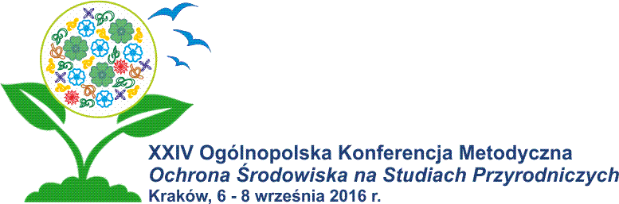
Formularz Zgłoszeniowy
do odesłania na adres: ujmetkonfos@chemia.uj.edu.pl
przed 31 maja 2016 r.

[ ] udział w konferencji bez referatu
[ ] komunikat w formie posteru (format A₁ lub B₁)
[ ] komunikat ustny
Tytuł komunikatu: ……….....………...……………………...…..
………………………………………………………………………..
………………………………………………………………………..
Autorzy: ………...……………...………………....………………..
………………………………………………………………………..
………………………………………………………………………..
[ ] deklaruję chęć zwiedzenia Muzeum UJ Collegium Maius
w dniu 6. 9. 2016 r. (przed rozpoczęciem obrad).
[ ] deklaruję chęć udziału w wycieczce w dniu 8. 9. 2016 r.
[ ] proszę o rezerwację pokoju w Domu Gościnnym UJ

